**Ontwerp**

Afspraken

* We gebruiken material design voor zowel de app als website.
* Logo:
  + 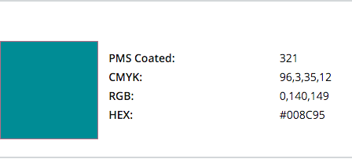
* Sander en Bram doen het design van de webpagina
* Steven en Edward doen het design van de app.

Voor de app:

<https://www.google.com/design/spec/components/cards.html#cards-content-blocks>